

COMUNICADO DE IMPRENSA
Análise semanal de cabaz de Produtos Alimentares Essenciais
Preço do Cabaz alimentar volta a aumentar e bate novo record

- Cabaz essencial de 63 produtos regista subida de 3,37 euros face à semana anterior, atingindo os 261,89 euros, o valor mais elevado desde 2022.
- Desde o início do ano, verificou-se uma subida de 20,06 euros.
- Há quatro anos era possível comprar o mesmo cabaz essencial por menos 74,19 euros (39,52%).
- O atum posta em óleo vegetal (20%), massa esparguete (15%) e o queijo curado fatiado embalado (14%) foram os produtos cujo preço mais aumentou face à semana anterior.
Lisboa, 06 de maio de 2026 – O cabaz alimentar monitorizado pela DECO PROteste custa esta semana 261,89 euros, mais 3,37 euros que na semana anterior. Após uma descida na semana passada, o cabaz volta a aumentar atingindo o valor mais elevado desde que a organização de defesa do consumidor iniciou esta análise, em 2022.
Desde o início do ano, para comprar o mesmo cabaz composto por 63 produtos, os consumidores gastavam menos 20,06 euros (menos 8,30%). Há um ano, era possível comprar exatamente os mesmos produtos por menos 22,94 euros (menos 6,60%). Já no início de 2022, era possível gastar menos 74,19 euros (uma diferença de 39,52%).
Na última semana, entre 29 de abril e 6 de maio, o atum posta em óleo vegetal aumentou para 1,54 euros (+20% que na semana anterior), a massa esparguete passou a custar 1,13€ (+15%) e o queijo curado fatiado embalado subiu para 2,61 euros (+14%). Estes foram os 3 produtos que mais aumentaram de preço (percentualmente).
Comparando com o mesmo período do ano passado, a maior subida percentual de preço verificou-se em produtos como a couve-coração (44%, custando atualmente 2,02 euros/kg), o robalo (34%, situando-se atualmente nos 10,33 euros/kg) e os brócolos (31%, o que se reflete num custo de 3,43 euros).
Desde que a DECO PROteste iniciou esta análise, a 5 de janeiro de 2022, os maiores aumentos percentuais foram os da carne de novilho para cozer (124% para 13,04 euros/kg), a couve-coração (103% para 2,02 euros/kg) e os ovos (84% para 2,10 euros).
As simulações de preços também podem ser feitas aqui: https://www.deco.proteste.pt/familia-consumo/supermercado/simule-e-poupe/supermercados-online-qual-vende-mais-barato
Top de produtos com maior variação:
Os produtos com maior variação de preços face à semana anterior, desde o início do ano, face ao período homólogo e desde o início da análise, foram os seguintes:
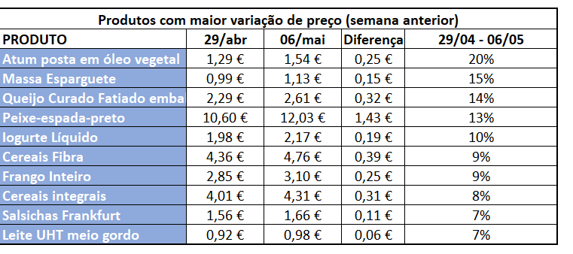
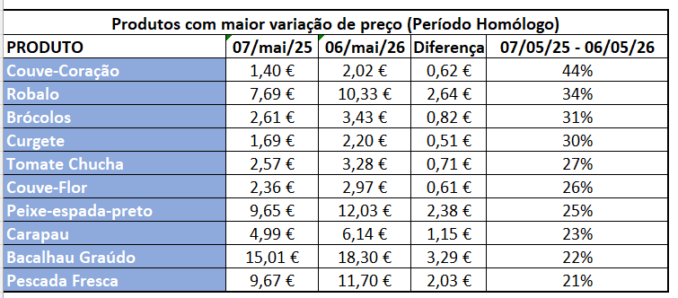

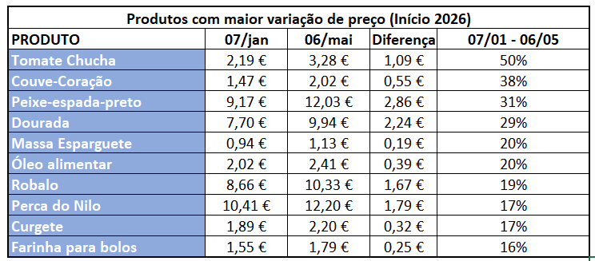
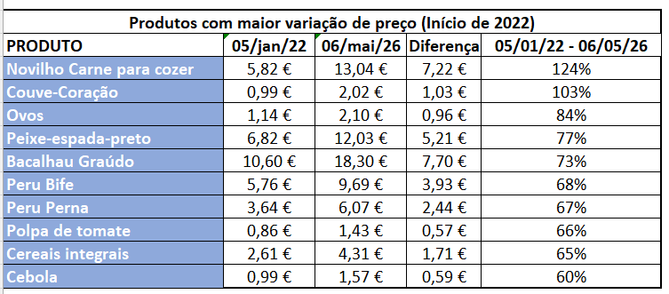
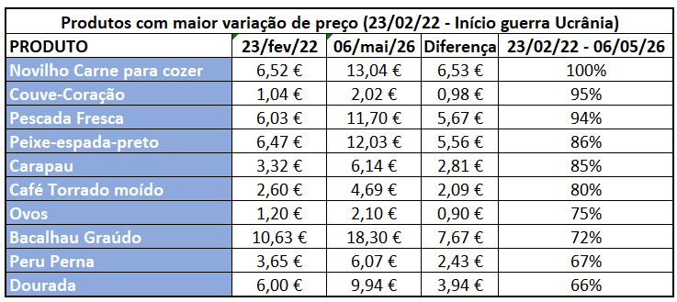
Sobre a DECO PROteste
A DECO PROteste é a maior e mais representativa organização portuguesa de defesa dos consumidores. Intervém em cerca de 20 grandes áreas da vida dos consumidores através dos seus estudos, testes, análises de produtos e serviços, pareceres técnicos de especialidade e ações reivindicativas. O seu objetivo é criar consumidores mais informados e, por isso, mais exigentes e proativos na defesa dos seus direitos. Integra o grupo internacional Euroconsumers, que reúne organizações de defesa dos consumidores de Espanha, Itália, Bélgica e Brasil.
Saiba mais em Corporate | DECO PROteste

Para mais informações, contactar:

Tânia Miguel | tania.miguel@lift.com.pt | 918 270 387
Raquel Campos | raquel.campos@lift.com.pt | 918 654 931

